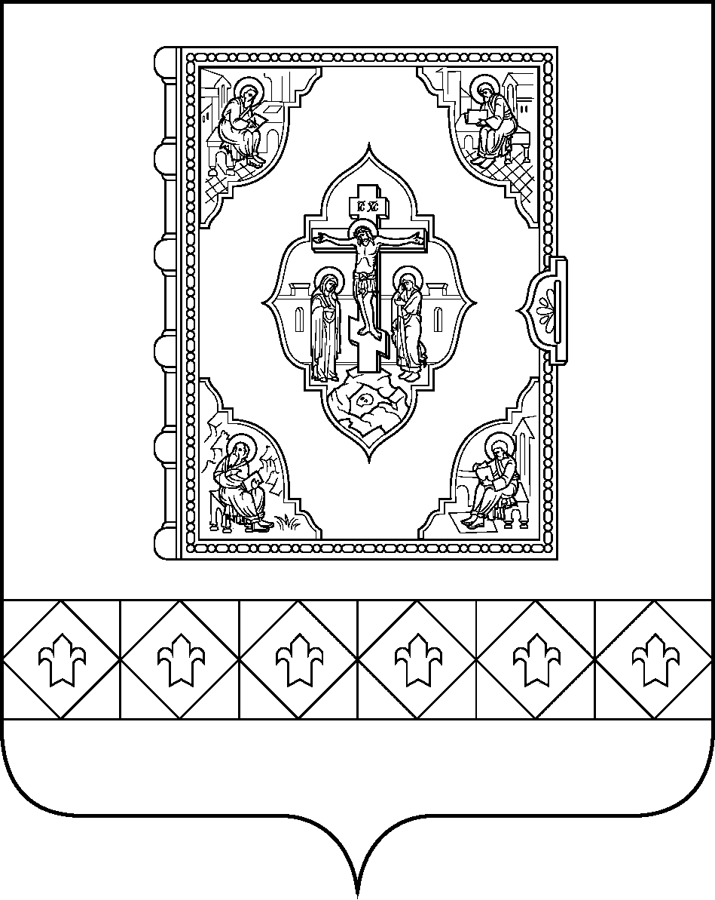  Совет муниципального  образования муниципального  района «Усть-Цилемский» |  | «Чилимдiн» муниципальнöй  районлöн муниципальнöй  юкöнса Сöвет

РЕШЕНИЕ

ПОМШУÖМ

от 07 апреля 2021 г. № 06 - 06/47
с. Усть-Цильма Республики Коми

О внесении изменений в решение Совета муниципального района «Усть-Цилемский» от 13.12.2017 № 187/19 «Об утверждении Правил формирования, ведения и обязательного опубликования перечня муниципального имущества, свободного от прав третьих лиц (за исключением имущественных прав субъектов малого и среднего предпринимательства)»
Руководствуясь Федеральным законом от 08.06.2020 № 169-ФЗ «О внесении изменений в Федеральный закон «О развитии малого и среднего предпринимательства в Российской Федерации» и статьи 1 и 2 Федерального закона «О внесении изменений в Федеральный закон «О развитии малого и среднего предпринимательства в Российской Федерации» в целях формирования единого реестра субъектов малого и среднего предпринимательства - получателей поддержки»,

Совет муниципального района «Усть-Цилемский» решил:

1. Внести в решение Совета муниципального района «Усть-Цилемский» от 13.12.2017 № 187/19 «Об утверждении Правил формирования, ведения и обязательного опубликования перечня муниципального имущества, свободного от прав третьих лиц (за исключением имущественных прав субъектов малого и среднего предпринимательства)» (далее – решение) следующие изменения:
1) подпункт 2 пункта 1 решения изложить в следующей редакции:
«2) предоставление в установленном порядке движимого и недвижимого муниципального имущества, включённого в перечень, во владение и (или) пользование на долгосрочной основе субъектам малого и среднего предпри-нимательства, физическим лицам, не являющимися индивидуальными предпринимателями и применяющими специальный налоговый режим «Налог на профессиональный доход» (далее - физические лица, применяю-щие специальный налоговый режим), а также организациям, образующим инфраструктуру поддержки субъектов малого и среднего предприни-мательства.»;
2) абзац первый пункта 3 решения изложить в следующей редакции:
«3. Определить следующие социально значимые, приоритетные виды деятельности субъектов малого и среднего предпринимательства, физических лиц, применяющих специальный налоговый режим, в целях предоставления льготы при предоставлении во владение и (или) пользование муниципального имущества, включённого в перечень:»;
3) пункт 1 приложения к решению изложить в следующей редакции:
«1. Настоящие Правила определяют порядок формирования, ведения (в том числе ежегодного дополнения) и обязательного опубликования перечня муниципального имущества, свободного от прав третьих лиц (за исключе-нием имущественных прав субъектов малого и среднего предприни-мательства), предусмотренного частью 4 статьи 18 Федерального закона «О развитии малого и среднего предпринимательства в Российской Федерации», в целях предоставления его на долгосрочной основе во владение и (или) пользование субъектам малого и среднего предпринимательства, физическим лицам, применяющим специальный налоговый режим, а также организациям, образующим инфраструктуру поддержки субъектов малого и среднего предпринимательства (в том числе по льготным ставкам арендной платы) (далее - перечень).».
2. Решение вступает в силу со дня официального опубликования.

Председатель Совета муниципального района  «Усть-Цилемский» |  | П. А. Дуркин

Глава муниципального района «Усть-Цилемский»-

руководитель администрации Н. М. Канев

